**Ознакомительная информация.**

**Система оповещения и управления эвакуацией (СОУЭ)**

Система оповещения и управления эвакуацией – это обязательный элемент комплекса безопасности зданий, сооружений любого назначения с пребыванием людей, предназначенный для автоматического, оперативного, скоординированного оповещения людей о возникшей ЧС, правильно организованным управлением движением потоков эвакуации людей из помещений, с задымленных, загазованных этажей в безопасные зоны – на улицу (территорию предприятия) организации или внешнее пространство – балконы, эстакады, некоторые виды кровель;

В ряде случаев эвакуация производится в смежные пожарные отсеки, помещения, отделенные стенами, перегородками и перекрытиями с установленными в них противопожарными дверями, воротами, люками, окнами, где исключено воздействие пожара.

Всего существуют пять типов СОУЭ, довольно сильно отличающихся по техническому составу, способами и методам действия – оповещения, управления; необходимости применения на тех или иных защищаемых объектах, различающихся этажностью, площадью, категорией по взрывопожарной опасности, вместимостью, количеством посетителей, больничных коек, зрительских мест, учащихся, детей, поэтому необходимо рассмотреть каждый тип таких установок- систем подробно.

**СОУЭ 1 типа**

Любые типы таких систем неразрывно связаны с установками автоматической пожарной сигнализации (АПС), смонтированных в зданиях, из которых необходимо организовать эвакуацию в случае возникновения пожара. Автоматическая сигнализация – это первичная система, побуждающая к срабатыванию - включению приборов управления и контроля, различных устройств СОУЭ;

Точно так же как для запуска: насосных станций пожаротушения автоматических установок пожаротушения (АУПТ) с дренчерными оросителями противопожарного водопровода зданий, сооружений, а также газовых, порошковых установок пожаротушения.

Сложные, многофункциональные системы оповещения, а также управлением эвакуационными потокам, защищающие крупные объекты, комплексы зданий различного назначения, как правило, спроектированы и смонтированы отдельно, но всегда имеют связь - блокировку, интеграцию с АПС.

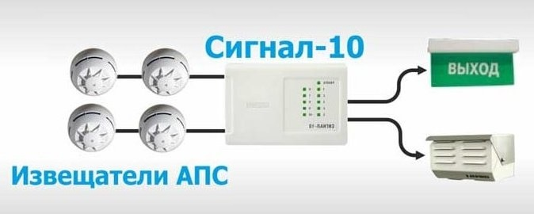

СОУЭ первого типа – это только оповещение звуком: сигналами пожарной тревоги, различными по тональности сиренами, ревунами, звонками, сообщающими о срабатывании датчиков дыма, тепловых извещателей; необходимости срочно эвакуироваться из помещений, которые защищает установка АПС, а затем из здания или сооружения.

Все звуковые извещатели, входящие в состав СОУЭ этого типа не должны иметь регулировку громкости, подключаются к кабелям, проводам линий электропитания и управления оповещением пайкой или «под винт» для обеспечения надежного контакта.

Важно: при выборе видов и типов звуковых извещателей необходимо, чтобы по тону узнаваемо они отличались от других сигналов громкой связи, технологического, аварийного извещения. Особенно это относится к производственным цехам, зданиям промышленных предприятий, складских комплексов, спортивных, зрелищных сооружениям.

**Отличия преимущества и недостатки**

В плюс от других типов СОУЭ такие установки отличаются своей простотой, незначительными затратами на приобретение звуковых извещателей, сирен, монтажные работы по их установке, подсоединению к приборам АПС, выдающих управляющий сигнал на их включение в работу.

К минусам СОУЭ первого типа относятся:

Низкая информативность о происходящем.

Отсутствие четкого понимания у находящихся в помещениях здания о том, что происходит на самом деле.

Нет световых или голосовых подсказок о необходимости тех или иных действий, направлении эвакуации, путях и выходах для успешной безопасной эвакуации.

Поэтому говорить о большой эффективности первого типа СОУЭ не приходится. Это просто продублированный по помещениям, где находятся люди; а также по основным путям, у эвакуационных выходов сигнал пожарной тревоги, реализованный в составе установки АПС.

**СОУЭ 2 типа**

Такие системы оповещения совмещают звуковое извещение 1 типа со световыми табло «Выход», смонтированными над дверными проемами помещений, в коридорах у выходов в лестничные клетки, переходы, непосредственно на улицу или территорию предприятия, организации.

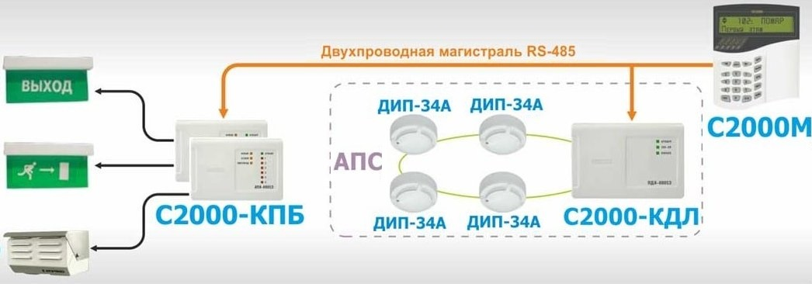

**Отличия преимущества и недостатки**

Кроме того, согласно нормам, в составе СОУЭ 2 типа допустима установка статичных световых указателей направлений эвакуации, что значительно повышает ее эффективность даже в условиях задымления, ведь на практике объекты, оборудованные таким типом систем оповещения, не имеют для их защиты инженерного оборудования удаления дыма и принудительного притока свежего воздуха из атмосферы.

Дополнительное световое обозначение эвакуационных путей и выходов, повышает шансы для людей, находящихся в зданиях, сооружениях, найти возможность быстро выйти на чистый воздух.

**СОУЭ 3 типа**

Этот вид систем кардинально отличается от 1, 2 типа, т.к. в нем главным способом извещения людей о случившемся, необходимости без паники, организованно покинуть здание является речевое оповещение с передачей в автоматическом режиме специальных, заранее подготовленных текстов о необходимости эвакуации;

Звуковое допустимо лишь в отдельных зонах по техническому заданию заказчика или собственника, решению проектной организации.

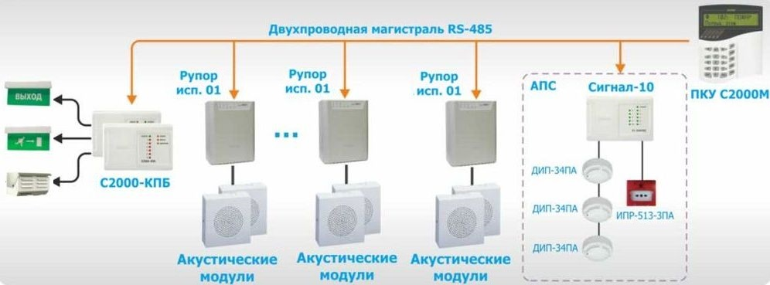

В комплекс СОУЭ 3 типа также входят:

Обязательно – световые указатели «Выход».

Допускаются – статические световые указатели направления эвакуации, оповещение о пожаре по отдельным зонам защищаемого объекта, прямая связь с диспетчерской.

**Отличия преимущества и недостатки**

Прежде всего высокая информативность речевого оповещения, а также возможность иметь различные варианты текстов в зависимости от ситуации на защищаемом объекте.

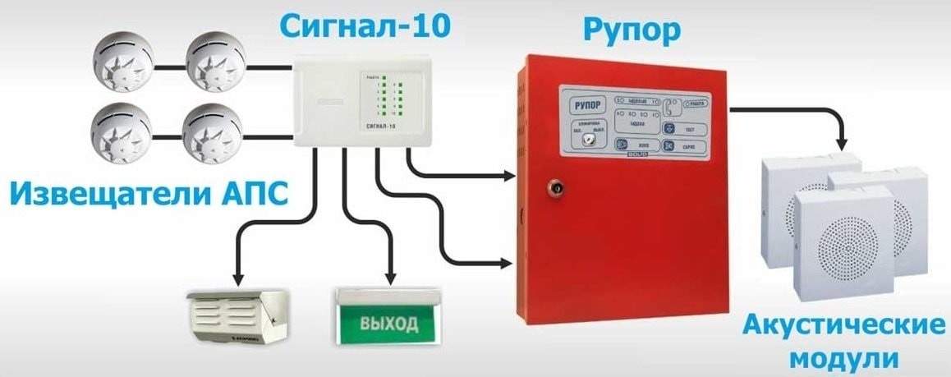

Пример СОУЭ 3-го типа с одной зоной оповещения

**Важно**: тревожная информация, которая передается речевыми СОУЭ 3–5 типа должна полностью соответствовать существующей планировке помещений, утвержденным поэтажным планам эвакуации. **Ответственность за это возложена на собственников зданий и сооружений, руководителей предприятий, организаций, учреждений,** а разработка тестов тревожных сообщений, последовательности, зональности оповещения – на специализированные проектные, монтажно-наладочные организации, имеющие допуск СРО, лицензию МЧС на эти виды работ.

**Для справки**: официально утвержденные тексты речевого оповещения не существуют. Но, для СОУЭ 3 типа это не столь важно, т.к. в их составе обычно используются приборы оповещения, транслирующие через звуковые колонки, громкоговорители заранее записанную производителем тревожную информацию общего характера о возникновении пожара, необходимости не поддаваться паники, спокойно, организованно покинуть здание, воспользовавшись путями эвакуации, выходами, обозначенными световыми табло.

**СОУЭ 4 типа**

Такая речевая система оповещения аналогична 3 типу, но имеет отличия в сторону технического усложнения по некоторым параметрам, направленные на возможность передачи различных текстов тревожных извещений для дежурного обслуживающего персонала, отдельных групп посетителей, на отдельную эвакуацию людей из разных частей здания (пожарных отсеков).

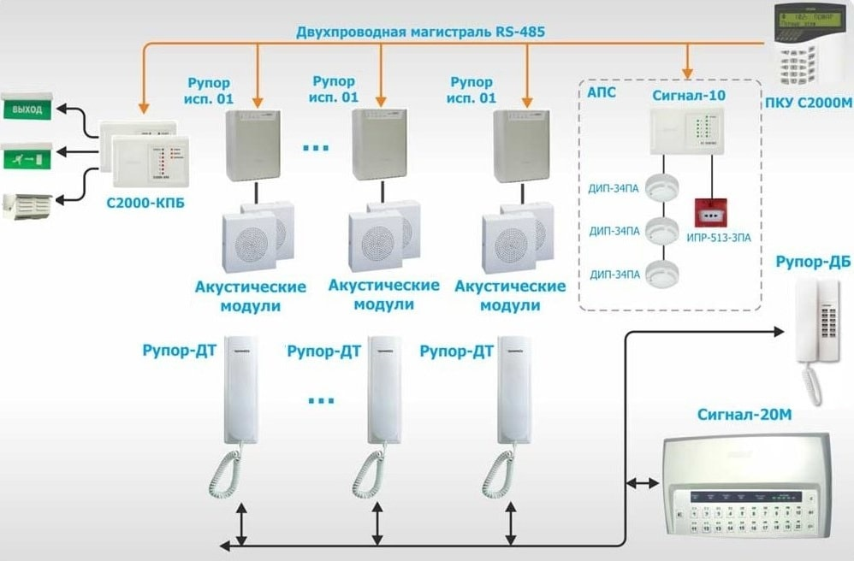

Пример СОУЭ 4-го типа с автономным комплексом обратной связи

**Отличия преимущества:**

Световые, фотолюминесцентные указатели направления движения на основных путях эвакуации.

Разделение зданий, сооружений на отдельные зоны оповещения – по этажам, пожарным отсекам, частям комплекса строений, группам помещений, примыкающим к одному из эвакуационных выходов.

Обязательная прямая связь всех зон оповещения с пультом управления инженерными системами – диспетчерской.

**СОУЭ 5 типа**

Еще более сложная техническая система с возможностью более четко управлять эвакуацией, для чего дополнительно к требованиям для СОУЭ предыдущего типа предусмотрены:

Световые указатели с направлением движения, с возможностью по команде с диспетчерской изменять их смысловое значение (динамические).

Обязательная разработка различных вариантов эвакуации из любой зоны оповещения в зависимости от складывающейся ситуации во время пожара.

Координация, то есть централизованное управление всеми инженерными системами противопожарной защиты здания или другого сооружения из помещения диспетчерской или пожарного поста.

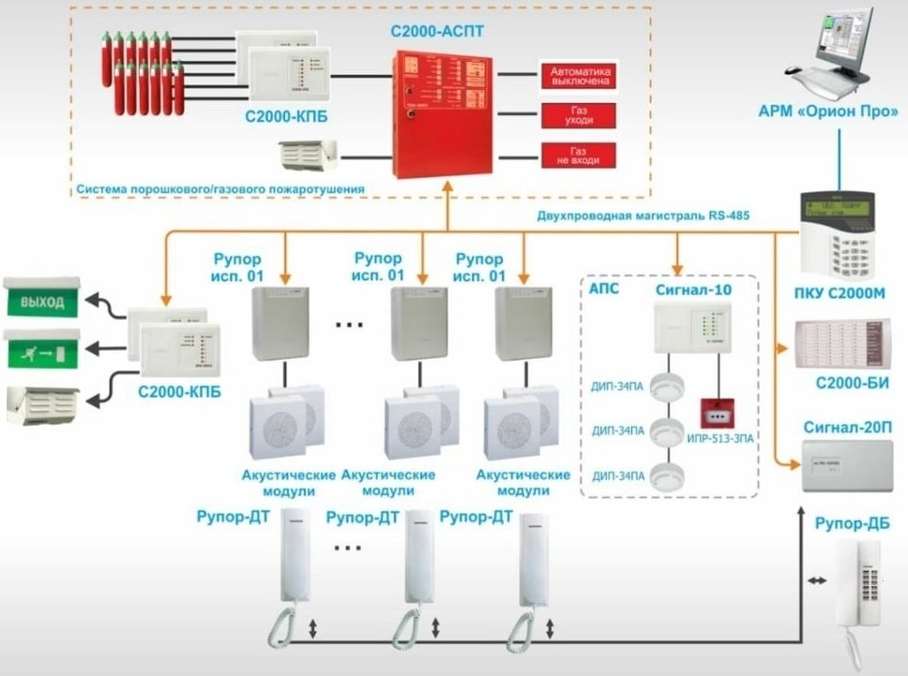

Пример СОУЭ 5-го типа с комплексом обратной связи в составе ИСО Орион

**Отличия**

СОУЭ 5, а также 4 типа за счет обязательного разделения на отдельные зоны тревожного оповещения позволяют:

-Передавать первоочередную служебную информацию для дежурного технического обслуживающего персонала, сотрудников охраны или службы безопасности, членов ДПД, находящихся в разных частях здания, комплекса строений, что на практике способствует предотвращению паники, исключает столкновение эвакуационных потоков, скопление людей у одного из выходов, т.е. всего того, что может нарушить и усложнить организованный процесс.

-Передавать исчерпывающие, актуальные сведения о необходимых направлениях движения группам людей, находящихся в разных зонах оповещения, к ближайшему эвакуационному выходу, последовательности прохождения маршрута.

-Речевые СОУЭ 4, 5 видов часто используются для трансляции музыкальных программ, объявлений, рекламных текстов, что не противоречит нормам, в то же время повышая ценность наличия этих довольно дорогих технических систем для собственников зданий, руководителей предприятий и организаций.

**Важно:** любой тип СОУЭ должен быть сблокирован и интегрирован с установками АПС, АУПТ для включения при подаче командного импульса от приемно-контрольных приборов, устройств управления этих систем активной огнезащиты.

**Обоснованность применения разных типов на объектах**

Чтобы определить необходимость установки систем оповещения, тип устройств СОУЭ, разработать проектную документация необходимо обратиться к следующим нормам ПБ:

ГОСТ Р 59639-2021 Системы оповещения и управления эвакуацией людей при пожаре. Руководство по проектированию, монтажу, техническому обслуживанию и ремонту. Методы испытаний на работоспособность.

Ст. 84 123-ФЗ.

СП 3.13130.2009 – для проектируемых зданий/сооружений.

НПБ 104-03 – для объектов, ввод в эксплуатацию которых произошел до 2009 года.

Для примера, согласно этим официальным документам, звуковое оповещение допускается использовать в:

одноэтажных детских учреждениях, до 100; в двухэтажных детсадах, до 150 мест.

гостиницах, общежитиях и подобных им учреждениях – до 3 этажей, до 50 чел.

киноконцертных залах, театрах, библиотеках, до 100 чел.

музеях, выставочных, танцевальных залах – до 3 этажей, до 500 посетителей.

одноэтажных торговых предприятиях: до 500 кв. м. – 1 тип; 2 этажа, до 3500 кв. м. – 2 тип.

одноэтажных общеобразовательных школах , до 270 учащихся – 1 тип; 2 этажа, до 350–2 тип.

Те же объекты с большей этажностью, площадью, количеством мест, вместимостью, а также другие общественные здания, сооружения с массовым пребыванием, ряд производственных, складских объектов, автостоянок следует оборудовать СОУЭ с речевым оповещением.

**Расчет количества извещателей**

Для СОУЭ первых двух типов он не составляет особого труда, т.к. они предназначены для групп помещений, малоэтажных зданий с небольшой площадью, строительным объемом, вместимостью, числом мест; где установленные возле входов, на путях эвакуации сирены, громкие тональные сигналы, отличающиеся от фонового шума, прекрасно слышны повсюду.

Для обеспечения же нормального функционирования СОУЭ от 3 типа, особенно с высоким уровнем повседневного шума – от средней школы до цехов промпредприятий, где звуковое давление речевых извещателей должно не только значительно его превысить, но и за счет правильной расстановки, выбора типа звуковых колонок, систем трансляционных, рупорных громкоговорителей обеспечить хорошую слышимость в каждом месте помещений здания или сооружения, необходимо выполнить акустический расчет.

**Исходными данными для него служат:**

Измеренный/усредненный максимальный уровень шума в защищаемых помещениях.

Размеры помещений.

Уровень давления звука, чувствительность, единичная мощность выбранных речевых извещателей.

Паспортная площадь озвучивания одного устройства.

Затем на основании методик и указаний по проведению акустического расчета или с использованием компьютерных программ от производителей звукового оборудования или независимых разработчиков ПО определяется ряд основных параметров, среди которых главным будет площадь озвучивания 1 извещателя для данного вида помещений или здания.

С учетом этого расчетного параметра производится расстановка всех извещателей СОУЭ на поэтажных план-схемах защищаемого объекта. Полученное таким образом итоговое количество извещателей служит основанием для расчета общей мощности системы, выбора усилителей для ведения трансляции, устройств коммутации, источников резервированного питания на случаи отключения электроснабжения здания, а также для построения архитектуры СОУЭ в целом.

Что входит в комплект каждого вида

Итак, рассмотрены все типы СОУЭ, отличия в составе их технических средств таковы:

1 тип – пьезоэлектрические, электромагнитные/динамические сирены/звонки; ревуны, создающие звуковое давление до 110 дБ.

2 тип – те же звуковые устройства + световые указатели «Выход». Электропитание, управление, как и у 1 типа – от прибора АПС, блока питания 12/24 В. Часто используются светозвуковые табло «Выход» со встроенной сиреной, что удобно при установке, снижает стоимость приобретаемого оборудования, монтажных работ.

3 тип – прибор управления СОУЭ, являющийся главным элементом системы оповещения, командования всеми исполнительными устройствами, контролирующий целостность шлейфов, соединительных линий оповещения, электропитания, блокировки с приборами АПС, АУПТ. И также в комплект входят блоки резервного питания, световые табло «Выход», различные виды громкоговорителей, акустических устройств, колонок рупорного, настенного, подвесного, потолочного исполнения монтажа.

4, 5 типы отличаются значительно большим комплектом оборудования по сравнению с 3 типом СОУЭ, являющимся по отношению к ним базовым вариантом. Кроме стандартного состава – прибор управления, речевые извещатели, указатели «Выход», в их окончательную комплектность по выбору проектной организации входят и другие устройства, приборы. Это блоки тревожных сообщений, коммутации, усиления сигнала, генераторы тонированного сигнала, микрофон, микрофонная консоль, CD-проигрыватель или магнитофон, речевые извещатели другие акустические системы высокого класса – линейные массивы, звуковые прожекторы для трансляции сообщений записанных текстов в зданиях, сооружениях большого объема, площади, протяженности.

В речевых СОУЭ для некоторых помещений или зон оповещения – подвальных, технических этажей, чердаков, вспомогательных помещений без рабочих мест нормами допускается установка звуковых извещателей. А также для оповещения слабо слышащих или видящих посетителей во всех типах СОУЭ необходимо использовать мигающие световые указатели.

**Проверка системы оповещения о пожаре**

Акт проверки работоспособности системы оповещения о пожаре – это итоговый документ по результатам планового обследования, опробования технического состояния СОЭУ, установленной на защищаемом объекте.

Проверка системы оповещения о пожаре проводится согласно ГОСТ Р 59639-2021 в ходе обследования работоспособности установок АПС, составной частью которой она является. Сроки проверки уточняйте в ГОСТ Р 59639-2021 и в соответствие с инструкцией от производителя.

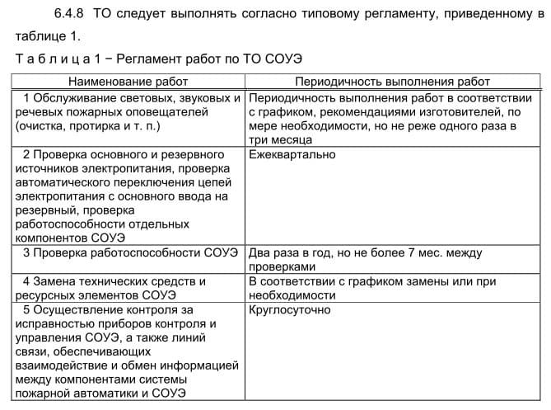

Таблица Регламент работ по СОУЭ

В заключение можно сказать, что система оповещения и эвакуации людей при пожаре давно стала обязательным элементом комплексных систем безопасности зданий, сооружений общественного, административного назначения с пребыванием людей, производственных, складских предприятий с постоянными рабочими местами, а различные типы систем оповещения о пожаре позволяют выбрать оптимальный комплект оборудования для каждого конкретного объекта защиты.